作业二：

1. 新建Qt工程文件

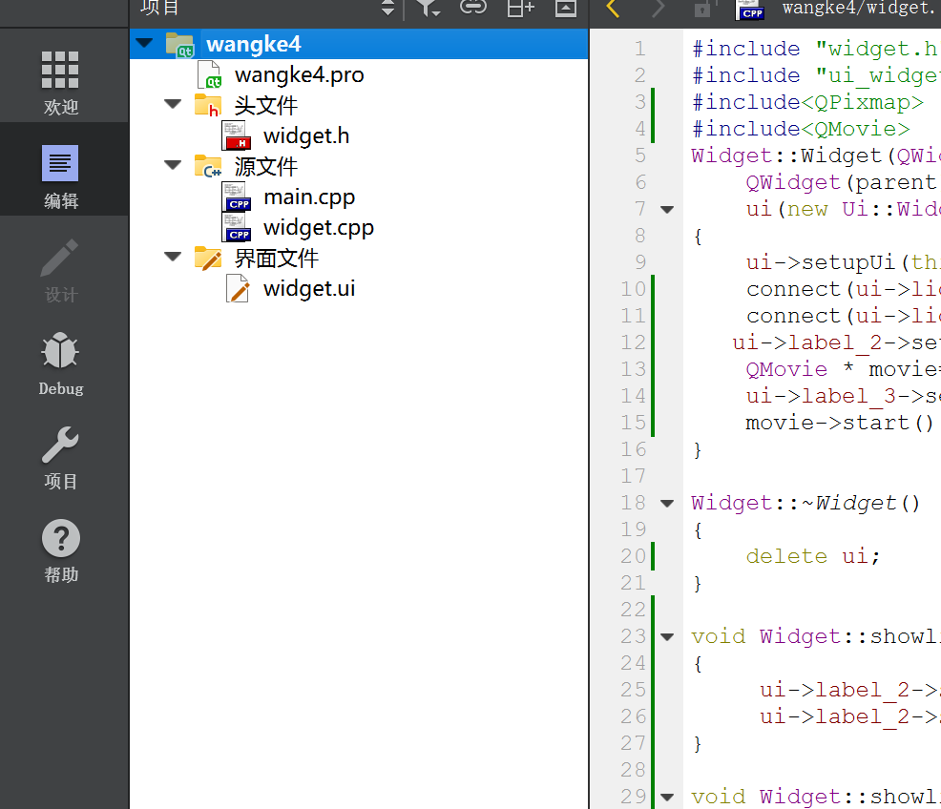

1. 在 widget.ui中添加3个标签和2个按钮，并进行命名，对标题一进行字体大小设置，因为需要在lable2，lable3中添加图片与动图，可先设置像素

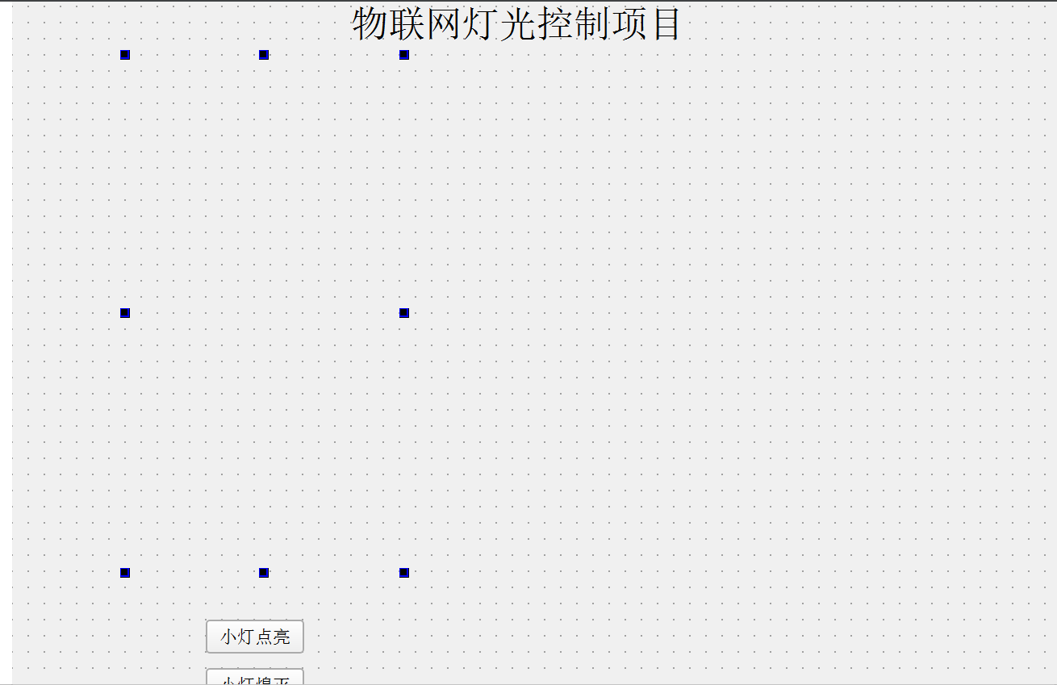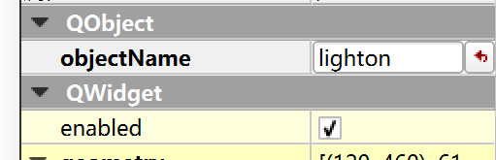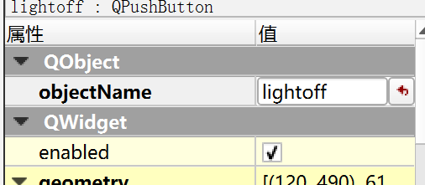

3添加QPushButton对象的相应代码。

l插入头文件声明（在 widget.h文件中插入public slots：）

public slots:

void showlighton();

public slots:

void showlightoff();

l在widget.cpp中添加槽函数（函数功能描述）

#include<QPixmap>

//在标签中插入图片

void Widget::showlighton()

{

ui->label_2->setPixmap(QPixmap("D:/lighton"));

ui->label_2->show();

}

void Widget::showlightoff()

{

ui->label_2->setPixmap(QPixmap("D:/lightoff"));

ui->label_2->show();

}

l增加动图

#include<QMovie>

//在标签中插入动图

ui->label_2->setPixmap(QPixmap("D:/lightoff"));

QMovie * movie=new QMovie("D:/f.gif");

ui->label_3->setMovie(movie);

movie->start();

l添加绑定函数connect(sender, signal(),receiver,slot());

connect(ui->lighton, &QPushButton::clicked, this, &Widget::showlighton);

connect(ui->lightoff, &QPushButton::clicked, this, &Widget::showlightoff);

l备注：在ui文件中需修改两个QPushButton的对象名称，将其改为

“lightoff”，“lighton”.

l最终效果图



备注：硬件图来自tinkercad